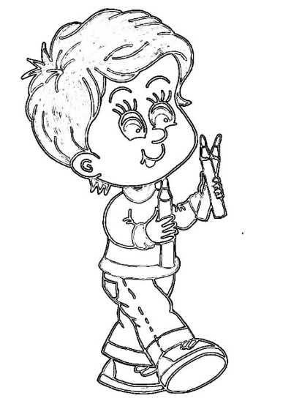
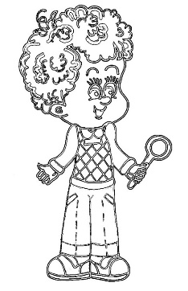
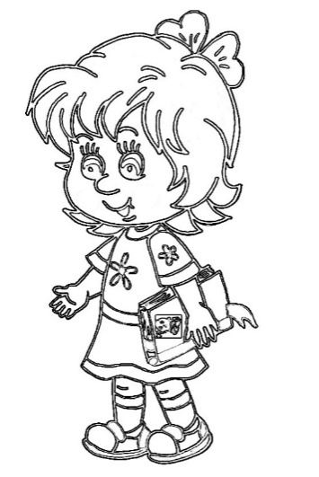
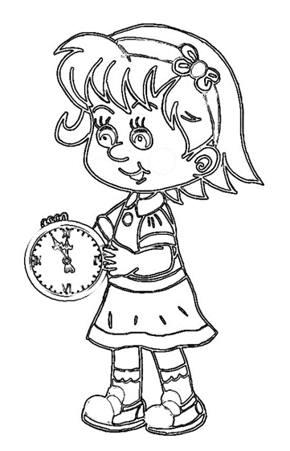
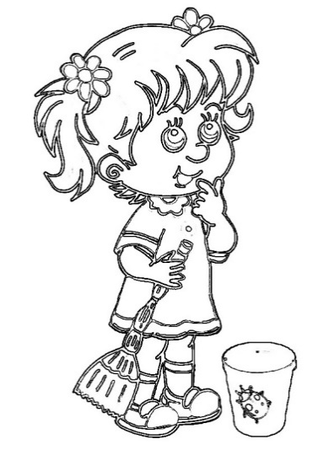
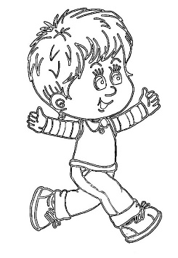
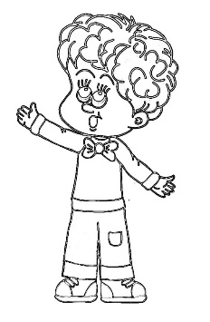
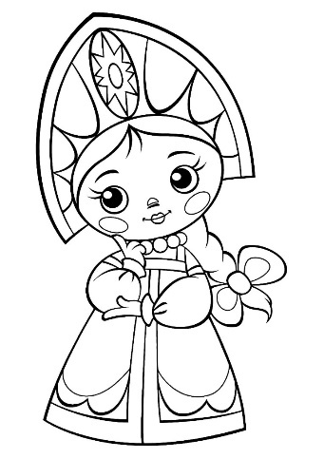
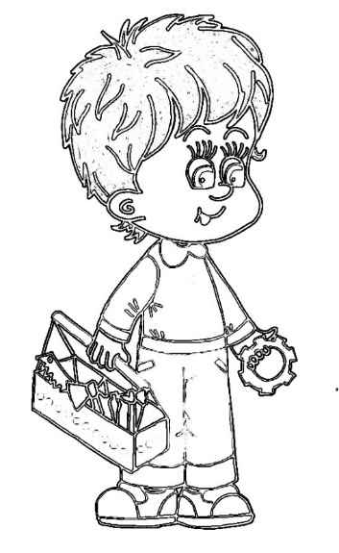
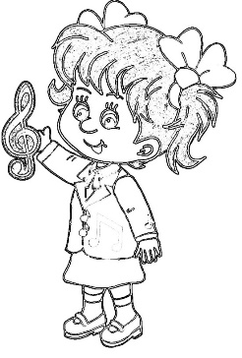
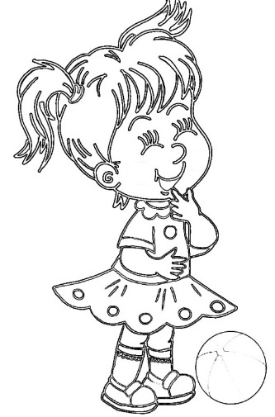
  ЧИТАТЬ  НАМ ИНТЕРЕСНО  Чтение: С.А. Есенин «Береза», «Поет зима – аукает», И.С. Никитин «Встреча зимы», С. Одоевский «Мороз Иванович», А. Пластов «Первый снег», А.А. Блок «Снег да снег кругом»  ИГРАТЬ  С/р игры: «Прогулка в зимний лес», «Зимняя рыбалка», «Лыжная база», «Спасатели: снежный завал», «Больница»  Рассматривание сюжетных картин: И.И. Шишкин «Зима», А. Ермакова «Зимний вечер», серия картин «Зимние игры и забавы»  Д/игры: «Исправь ошибки художника», «Подбери пары», «Назови лишнее», «Собери снеговика», «Зимнее судоку», «Признаки зимы»  Игры по ФЭМП: «Сложи из палочек», «Продолжи узор», «Сколько?»  Сл/игры: «Назови зимние слова», «Скажи, какой?», «Закончи пословицу»  Игры по безопасности: «Зимой на горке», «Осторожно, сосульки!»  Конструирование: «Забавные снеговики», «Кормушка для птиц»»  П/игры: «Снежная королева», «Салки со снежками», «Гонки снежных комков», «Два мороза», «Кто быстрее», «Снеговик», «Снежная карусель»  Пальчиковые игры: «Зимой», «Мы во двор пошли гулять», «Снежинки»    НАБЛЮДАТЬ  За льдом и его свойствами  За погодными явлениями  УЗНАВАТЬ  «Как образуется снег», «Может ли от мороза погибнуть дерево», «Что такое иней» |  | Имя  Фамилия  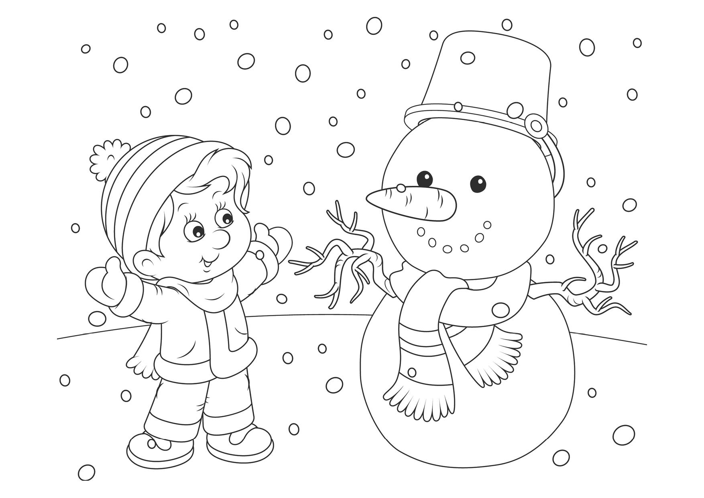  Календарь Игропарка  с 05.12 по 16.12 «Здравствуй, зимушка-зима»
    ОБСУЖДАТЬ | РИСОВАТЬ
  «Зимние игры и забавы», «Зимние виды спорта», «Животные зимой», «Как мы птицам помогаем» |   «Зимние узоры», «Зима в городе», «Снегирь», «Дети на прогулке зимой»
  